Presseinformation

Geräteeigene Reportfunktion für die Netzanalyse

Nürnberg – Mit „PQ EasyReporting“ hat CAMILLE BAUER – eine Schwestermarke von GOSSEN METRAWATT und Teil der GMC-Instruments Gruppe – eine neue Funktion in ihre stationären Messgeräte zur Netzanalyse integriert, um die statistische Auswertung der Messungen ohne weitere Analysesoftware direkt vom Gerät aus durchzuführen. Hierzu verfügen die Netzqualitäts-Messgeräte LINAX PQ3000 und LINAX PQ5000 jetzt über ein webbasiertes Tool, das standardisierte Berichte im PDF-Format generiert und dem Betrachter zur Verfügung stellt. Die statistischen Standards gemäß EN50160, IEC61000-2-2, IEC61000-2-4 und IEC610002-12 können am Gerät oder über einen externen Webbrowserdienst ausgewählt werden. Durch metrologische Zertifizierung seiner Messtechnik nach IEC62586-2 gewährleistet Camille Bauer die sichere Einhaltung aller relevanten Normen. Des Weiteren ist die Eingabe und Auswahl individueller Grenzwertstandards möglich. Aufgrund der einfachen Handhabung trägt das „PQ EasyReporting“ zur Einsparung von Zeit und Kosten bei. Der Zeitrahmen der statistischen Betrachtung lässt sich vom Anwender flexibel einstellen, sollte aber sieben Tage nicht unterschreiten. Für den Berichtsumfang sind drei Stufen wählbar, die von einer einfachen Konformitätsübersicht über die Auswertung mit Statistik-Details bis zur zusätzlichen Erstellung einer Ereignisübersicht reichen. Mit der autarken Reportfunktion müssen bei Neuinstallationen, Nachrüstungen oder temporären Messungen nicht mehr zwingend teure und aufwendige Softwarelösungen beschafft oder angepasst werden. Damit verringern sich zugleich mögliche Kompatibilitätsprobleme bei der ganzheitlichen Bewertung von Störpegeln im Zusammenhang von Netzqualität, Leistungsüberwachung, Lastregulierung, Energie-Management oder -Automatisierung. Überdies können Kunden für die Berichtserstellung ihr eigenes Firmenlogo verwenden.

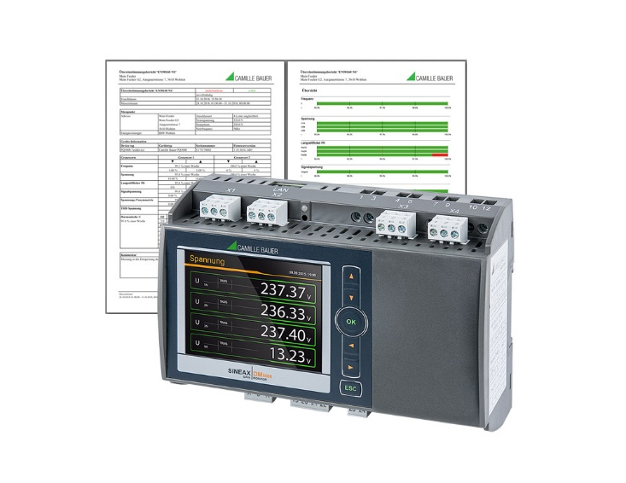

Bild: Camille Bauer hat seine Messgeräte für die Netzanalyse mit einem Direkt-Reporting für normkonforme Berichte ohne zusätzliche Auswertesoftware ausgestattet

Bilder: | cb_pq_report_2000px | Zeichen: | 1.850
Dateiname: | 201903008_pm cb_pq_easy-reporting | Datum: | 13.03.2019

Unternehmenshintergrund

Als einer der weltweit führenden Anbieter messtechnischer Systeme entwickelt und vertreibt die GMC-I Messtechnik unter den Marke GOSSEN METRAWATT ein umfangreiches Spektrum hochwertiger Mess- und Prüftechnik für das Elektrohandwerk, die Industrie und den Medizinbereich. Das Produktportfolio beinhaltet Mess- und Prüfgeräte für die normgerechte Prüfung elektrischer Anlagen und Geräte, Multimeter, Kalibratoren, Netzanalysatoren, Stromversorgungen sowie Messumformer, Leistungsmessgeräte für die Starkstrommesstechnik und Drehwinkel von CAMILLE BAUER. Darüber hinaus unterstützt das Unternehmen seine Kunden mit einem breit gefächerten Schulungsprogramm und entwickelt Konzepte für das Energiemanagement. Zur Unternehmensgruppe gehört eine eigene Eichstelle sowie mehrere DakkS-akkreditierte Kalibrierzentren, welche DakkS-, ISO- und Werkskalibrierungen für nahezu alle elektrischen und optischen Messgrößen durchführen. GMC-I Messtechnik ist Teil der GMC Instruments Gruppe, zu der mit Camille Bauer Metrawatt, Dranetz, Prosys, Seaward, Daytronic und Electrotek Concepts sowie Kurth Electronic weitere spezialisierte Hersteller aus der Mess- und Prüftechnik zählen. Die Gruppe unterhält Produktionsstandorte in Deutschland, der Schweiz, England und den USA sowie ein weltweites Vertriebsnetz.

Kontakt:  GMC-I Messtechnik GmbH  Christian Widder  Leiter Marketing Kommunikation  Südwestpark 15  90449 Nürnberg  Tel.: 0911 / 8602 - 572  Fax: 0911 / 8602 - 4699  E-Mail: christian.widder@gossenmetrawatt.com  Internet: www.gossenmetrawatt.com |  | gii die Presse-Agentur GmbH  Immanuelkirchstr. 12  10405 Berlin  Tel.: 0 30 / 53 89 65 - 0  Fax: 0 30 / 53 89 65 - 29  E-Mail: info@gii.de  Internet: www.gii.de

